1. Mysql установлен на Windows 10

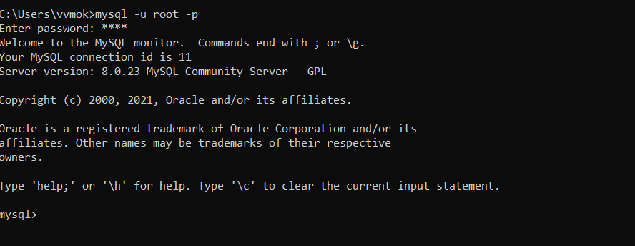

1. Mysql установлен на Ubuntu в виртуальной машине.



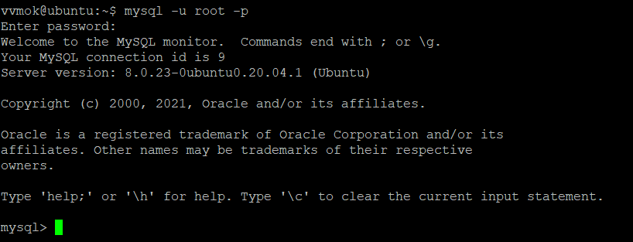

1. Обе базы доступны в WorkBench

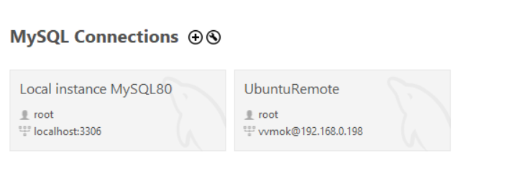

1. Обе базы доступны в Dbeaver

